2 april 2023
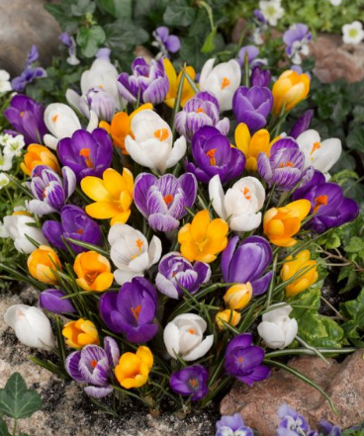 Våra entrékrukor
På grund av vädret och kylan kan HSB Mark tyvärr inte plantera vårblommor i våra entrékrukor till påsk, utan de kommer senare i april.
Styrelsen passar på att önska alla medlemmar en Glad Påsk!



